SYSID2015参会感想——侯杰，董世建
在刘教授的资助下,我们很荣幸的参加了在北京举办的第17届IFAC SYSID2015系统辩识大会。IFAC SYSID 会议是系统辩识方向的最高级别国际大会，每3年举办一次，也是第2次在中国举办，辨识领域的国际知名学者悉数到场。本次参会给我们提供了良好的交流平台和学习机会。此次参会经历让我们对如何高效的参加国际学术会议进行交流和学习有了深刻的感悟。
参加学术会议能和知名学者很好地交流学习，开阔视野，把握研究前沿，激发新的研究思路，也是结交学术圈新朋友的好机会。英语是参加国际会议的基本交流工具，英语水平决定了参会人员的交流质量。初入本次会议现场就感受到满满的国际氛围，到处都是国外学者。会场座无虚席，映入眼帘的多是期刊论文中经常出现的国际知名学者的面孔。知名学者所作的大会报告，令人耳目一新，他们渊博的学识令人折服，大会报告内容详实，也代表了本领域最新的研究方向和方法，值得研究工作者深入学习。茶歇时间是学术探讨与交流的好机会。我们怀着激动的心情终于盼到这一时刻了，却发现和大多数国内参会人员一样，由于平时不注重英语口语的训练，只能满怀嫉妒的看着别人用熟练的英语进行激烈的交流与讨论，而自己只能做个似懂非懂的听众或用国语与国内同行交流。
小组报告是对个人的具体研究进行展示、交流与深入讨论，以期达到抛砖引玉和展示个人成果的目的。然而与国外学者不同的是，为了能很好的完成小组报告，一些国内学者在大会报告期间手持打印出来的PPT讲稿埋头默记，无心聆听学术大牛的精彩报告。原本轻松的深入交流机会，却因英语水平不好、口语不流畅，成了国人的负担。小组学术交流时，国外学者的PPT短小精悍，与听众很好的讨论与交流。形成鲜明对比的是国内学者多采用展示和朗读方式，很流利的讲解PPT，但是讲完也就差不多结束了，因为接下的交流阶段或听不懂老外的问题，或无法用英语清晰的表述自己的观点，尴尬之态油然而生，严重影响交流质量。这种读的清晰明了答的断断续续嫣然成了国内学者参加国际会议的一个特色。这个问题也出现在了我们身上，面对本研究领域的学术大牛，讲完自己的PPT，对听众的提问似懂非懂，无法回答他们的问题，还好有刘教授及时解围。亲身经历使我们深刻认识到英语对于工科学生的重要性。作为与国际接轨的沟通工具，博士研究生不能只追求读懂期刊，也要重视英语听与说的训练，毕竟英语的读和写影响研究进度，口语的听和说决定了交流的广度和质量。
此次国际辨识大会以欧洲学者居多，相比之下国内学者显得较少。参会的中国学者所投的论文也是以应用为主，而国外学者多是理论研究。在小组讨论阶段，会场多次出现了很值得深思的场景，对于新的研究课题国际知名学者都会聚集在台下认真聆听，积极参与讨论。然而在中国举办的会议，却很少看到国内学者的身影。这或许能解答国内普遍存在的研究课题陈旧，创新力不足等问题。研究人员和指导老师要抓住每次难得的参会机会实时充电，启发新思路，促进科研动力。
参会者的PPT的制作与讲解中也有很多需要注意的地方，对于那些忘记写报告题目的、语法错误过多的、动画设置过多版本不兼容放映错乱的、讲解时间过长的、口语不流利的、图标不清晰的、图文颜色不协调影响观看效果的，都会影响听众的讨论积极性和兴趣，降低交流效果。克服这些问题，需认真对待每周例行的汇报、精心制作每页PPT，养成良好的汇报习惯。铭记“台上一分钟，台下十年功”的道理。
以上是结合本次参会所总结的经验，但愿能为准备参加国际会议的同学提供参考。

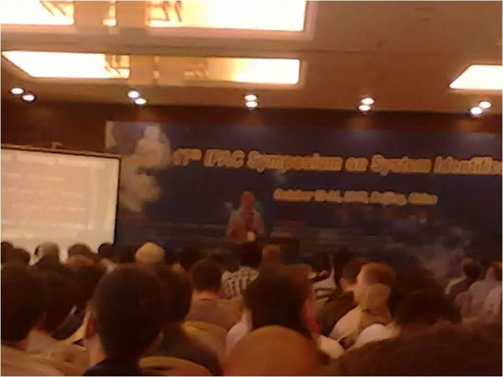
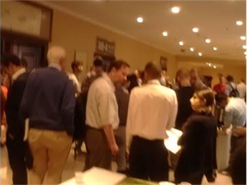 | 